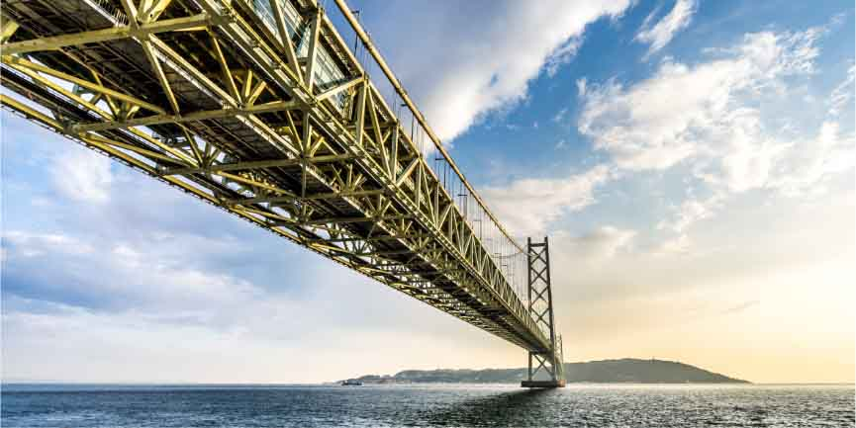t

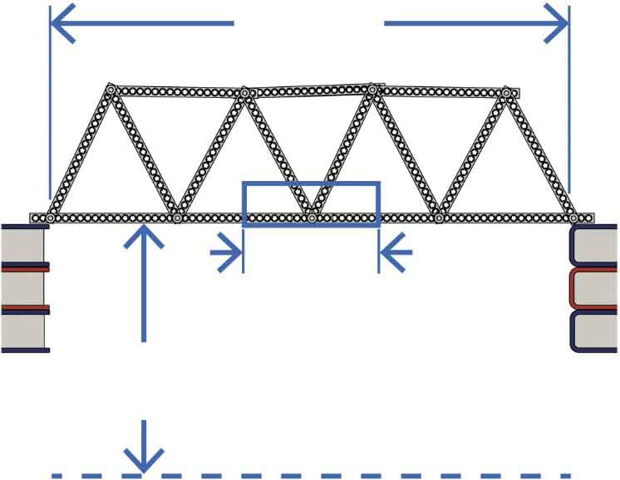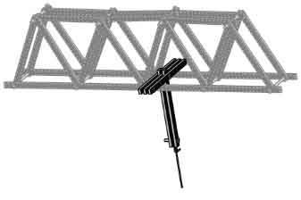

¡Hazlo lo más largo que puedas!

**Envergadura**

**Zona del Gancho**

**25cm**(10in.)

**Límite inferior**

El **gancho**

debe descansar a menos de 8cm (3in.) del centro de tu puente.

Tu puente no puede estar debajo de esto.

**Soporte**

**Soporte**

**16cm**(6in.)

**Componentes**: El número máximo de componentes que pueden usarse en tu puente.

* **4 Vigas Completas** (30cm/12in.)
* **20 Medias Vigas** (15cm/6in.)
* **3.2m** (17ft.) **Alambre de color**
* **10 Tornillos para Puente**
* **30 Tuercas para Puente**

El Puente Akashi Kaikyō tiene la envergadura (vano) más larga del mundo, 1991 metros (6532 pies). ¡Casi 22 campos de fútbol!

¡Crea el **PUENTE MÁS LARGO!**(que soporte una cubeta vacía)

¡Añade materiales reciclados a tu puente para hacerlo más divertido y presentable! Estos materiales no pueden ser usados para hacer tu puente más fuerte.

**Carga**: Este es el peso mínimo que tu puente puede soportar.

**1 Cubeta Vacía**

c

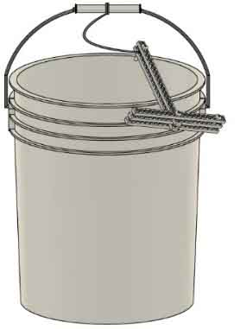

(reglas y límites para tu diseño)